Ministerul Educaţiei şi Ştiinţei

al Republicii Moldova

**Universitatea Tehnică a Moldovei**

Facultatea Calculatoare, Informatică şi Microelectronică

*Catedra Calculatoare*

la Sistemul de Gestiune al Bazelor de Date

A executat: st.grupei XXXX

XXXXXXXX.

A verificat: prof.universitar

Perebinos M.

**Chişinău XXXXX**

**Sarcina şi datele pentru proiectul de curs:**

**Tema:**

*Contractele şi acordurile ONG – urilor din Republica Moldova*

**Lista formelor de ieşire:**

1. Lista acordurilor într-o perioadă de timp.
2. Lista contractelor într-o perioadă de timp.
3. Lista tematicii (categoriei) contractelor şi acordurilor.
4. Lista organizaţiilor cu care au fost încheiate acordurile şi contractele.
5. Lista ce reprezintă starea curentă a contractelor încheiate (executate sau în curs de executare).

**Interogări:**

1. După intervalul de timp de determinat ce contracte şi acorduri trebuie executate.
2. După denumirea organizaţiei de determinat ce acorduri şi contracte au fost încheiate.
3. După tipul contractului de prezentat termenii (timpul) lui de exercitare.
4. Pentru ziua curentă de prezentat ce acorduri sînt în proces de executare, s-au finalizat sau trebuie de început de implimentat.

**Proiectul propriu-zis**

**Tema:**

Contractele şi acordurile unui ONG

1. **Determinarea Domeniului de Studiu – *contractele şi acordurile unui ONG.***
2. **Elaborarea schemei-bloc a ieşirilor infomaţionale:**
3. *Lista acordurilor într-o peiroadă de timp.*
4. *Lista contractelor într-o perioadă de timp.*
5. *Lista categoriilor (tematicii) contractelor şi acordurilor.*
6. *Lista organizaţiilor cu care au fost încheiate acordurile şi contractele.*
7. *Lista care reprezintă starea curentă a contractelor încheiate (executate sau în curs de dezvoltare).*

Contractele

Acordurile

Tematica

Organizaţii

Starea Curentă

**3. Determinarea modelului conceptual.**

1. Denumirea ONG-ului

|  |  |
| --- | --- |
| NÎ | N.ONG |

1. Lista generală a acordurilor

|  |  |  |
| --- | --- | --- |
| NÎ | N.ONG | Acord. |

1. Lista generală a contractelor

|  |  |  |
| --- | --- | --- |
| NÎ | N.ONG | Contr. |

1. Lista cetegoriilor (tematicii)

|  |  |  |  |  |
| --- | --- | --- | --- | --- |
| NÎ | N.ONG | Acord | Contr. | Categ. |

1. Lista organizaţiilor participante la încheierea acordurilor şi contractelor

|  |  |  |
| --- | --- | --- |
| Acord. | Contr. | Organ. |

1. Lista generală a situaţiei curente

|  |  |  |
| --- | --- | --- |
| Acord. | Contr. | St.Curent |

1. Lista generală a ieşirilor informaţionale

|  |  |  |  |  |  |  |
| --- | --- | --- | --- | --- | --- | --- |
| NÎ | N.ONG | Acord. | Contr. | Categ. | Organ. | St.Curent |

**4. Lista restricţiilor**

*1. Denumirea* ***ONG****-ului şi* ***NÎ*** *determină în mod univoc ONG-ul,adică nu pot exista două sau mai multe ONG-uri diferite cu aceeaşi denumire, şi respectiv, nu pot fi ONG-uri diferite cu acelaşi număr de înregistrare.*

*2. Nu pot exista acorduri şi contracte încheiate de mai multe ONG-uri.*

*3. Nu pot exista acorduri şi contracte încheiate de două organizaţii diferite.*

**5. Determinarea relaţiei „*Atribute*”**

|  |  |  |  |  |  |  |  |
| --- | --- | --- | --- | --- | --- | --- | --- |
| Atribut | **1** | **2** | **3** | **4** | **5** | **6** | **7** |
| **NÎ** | **+** | **+** | **+** | **+** | **-** | **-** | **-** |
| **N.ONG** | **+** | **+** | **+** | **+** | **-** | **-** | **+** |
| **Acord** | **-** | **+** | **+** | **+** | **+** | **+** | **+** |
| **Contr.** | **-** | **-** | **+** | **+** | **+** | **+** | **+** |
| **Categ.** | **-** | **-** | **-** | **+** | **-** | **-** | **+** |
| **Organ.** | **-** | **-** | **-** | **-** | **+** | **-** | **+** |
| **St.Curent** | **-** | **-** | **-** | **-** | **-** | **+** | **+** |

**6. Determinarea legăturilor dintre atribute**

*Tabel 1:*

**NÎ ↔ N.ONG => NÎ –** *Cheia №1*

*Tabel 2:*

**NÎ ↔ N.ONG, N.ONG ↔ Acord. => NÎ ↔ Acord.**

*Tabel 3:*

**NÎ ↔ N.ONG, N.ONG ↔ Contr. => NÎ↔ Contr.**

*Tabel 4:*

**NÎ ↔ Acord., NÎ ↔ Contr., Acord ↔ Tematica**

**Contr ↔ Tematica => NÎ ↔ Tematica, Acord+Contr. -** *Cheia №2*

*Tabel 5:*

**Acord ↔ Organ, Contr. ↔ Organ => Organ –** *Cheia №3. Restricţia №3*

*Tabel 6:*

**Acord ↔ St.Curent, Contr ↔` St.Curent**

*Tabel 7:*

**Nî ↔ Acord, NÎ ↔ Contr, Contr ↔ Organ, Acord ↔ Organ** => *NÎ – atributul-cheie №3.*

**7. Determinarea schemei relaţiilor şi a modelului logic (în baza p.6)**

**1.**

|  |  |
| --- | --- |
| **NÎ** | **N.ONG** |

**2.**

|  |  |  |
| --- | --- | --- |
| **NÎ** | **N.ONG** | **Acord.** |

**3.**

|  |  |  |
| --- | --- | --- |
| **NÎ** | **N.ONG** | **Contr.** |

**4.**

|  |  |  |
| --- | --- | --- |
| **NÎ** | **Acord+Contr** | **Categ.** |

**5.**

|  |  |  |
| --- | --- | --- |
| **NÎ+Organ** | **Acord+Contr** | **Categ** |

**6.**

|  |  |  |
| --- | --- | --- |
| **NÎ+Organ** | **N.ONG** | **St.Curent** |

**7.**

|  |
| --- |
| **NÎ+Organ** |

|  |  |
| --- | --- |
| **N.ONG** | **St.Curent** |

|  |  |
| --- | --- |
| **Acord+Contr** | **Categ** |

**8. Procesul normalizării**

**1**.

|  |  |  |
| --- | --- | --- |
| **NÎ** | **N.ONG** | **St.Curent** |

**2.**

|  |  |
| --- | --- |
| **NÎ** | **Acord** |

**3.**

|  |  |
| --- | --- |
| **NÎ** | **Contr** |

**4.**

|  |  |  |
| --- | --- | --- |
| **Acord** | **Contr** | **Organ** |

**5.**

|  |  |
| --- | --- |
| **Organ** | **Categ** |

**9. Elaborarea modelului conceptual**

|  |  |  |
| --- | --- | --- |
| **NÎ** | **N.ONG** | **St.Curent** |

|  |  |
| --- | --- |
| **NÎ** | **Contr** |

|  |  |
| --- | --- |
| **NÎ** | **Acord** |

|  |
| --- |
|  |

|  |  |  |
| --- | --- | --- |
| **Contr** | **Acord** | **Organ** |

|  |  |
| --- | --- |
| **Organ** | **Categ** |

NÎ IN,N(6) automat

**1. ONG.dbf** N.ONG Str,C(25) cules

St.Curent Ex,L(1) cules

NÎ IN,N(6) automat

**2. Contr.dbf**  Contr Str,C(50) cules

Acord Str,C(50) cules

Acord Str,C(50) cules

**3. Organ.dbf** Contr Str,C(50) cules

Organ Str,C(20) cules

Organ Str,C()20 cules

**4.Categ.dbf**

Categ Str,C(50) cules

**Descrierea proiectului:**

Sarcina principală a acestui proiect mai întîi de toate a fost de a proiecta această lucrare, apoi de a-l realiza. În procesul proiectării am utilizat cele mai importante instrumente ale proiectării unui SGBD, adică normalizare, proiectare, etc. În urma acestei proiectări am obţinut schema modelului conceptual care constituie patru tabele legate între ele (reprezentate ceva mai sus).

În continuare vom prezenta cîteva segvenţe din lucrarea finală.

***Reprezentarea şi schema bazei de date:***

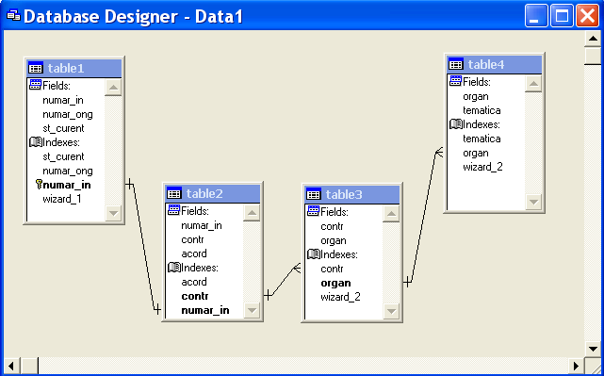

***Forma principală (main) a proiectului:***

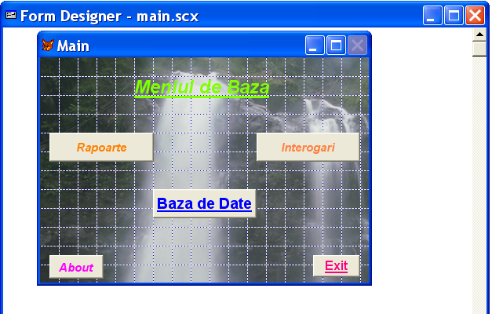

***Forma principală a rapoartelor:***

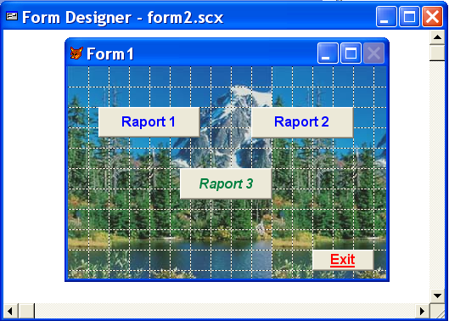

***Reprezentarea unui raport cu ajutorul obţiunii ”preview”:***

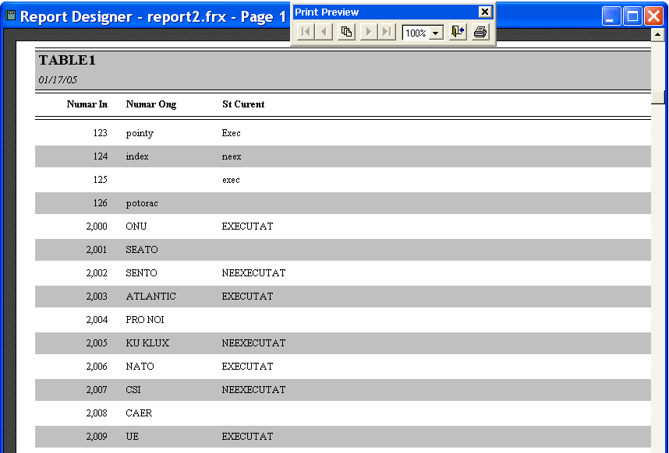

***Reprezentare unei Query:***

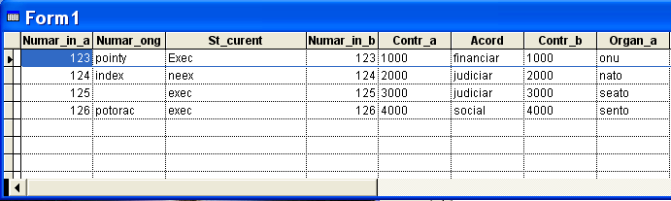

***Reprezentarea Table1 şi Table2 cu ajutorul opţiunii “Browse”:***

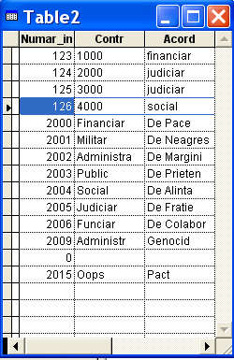 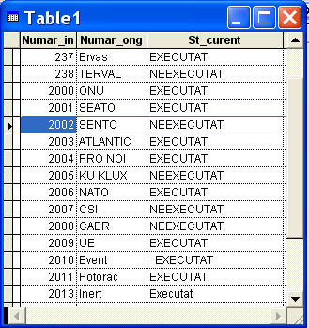

***Forma de editare EDIT:***

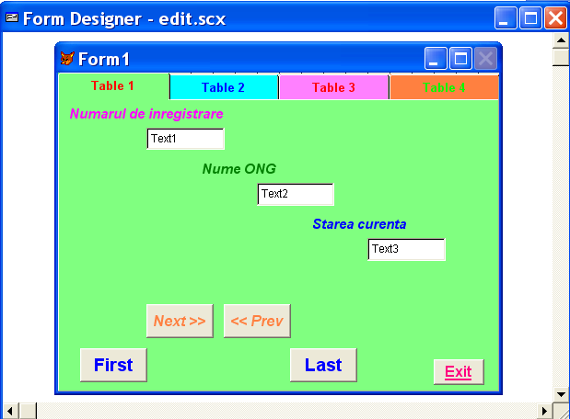

***Forma de adăugare pentru una din tabele:***

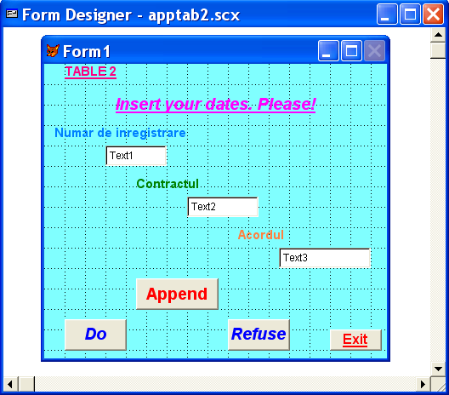

**Concluzii:** În urma efectuării proiectului dat am obţinut experienţă în domeniul proiectării şi implimentării bazelor de date în limbajul Visual Fox Pro. Pot să afirm din puţina mea experienţă că acest limbaj este foarte puternic însă are şi el secretele şi neajunsurile lui. Proiectul executat este versiunea 1.2 din cauza lipsei de timp , însă el se află în curs de dezvoltare.